**Grilled cheese au morbier, oignons confits à la harissa fumée**

**___________________________________________________________**

**Pour 4 personnes**

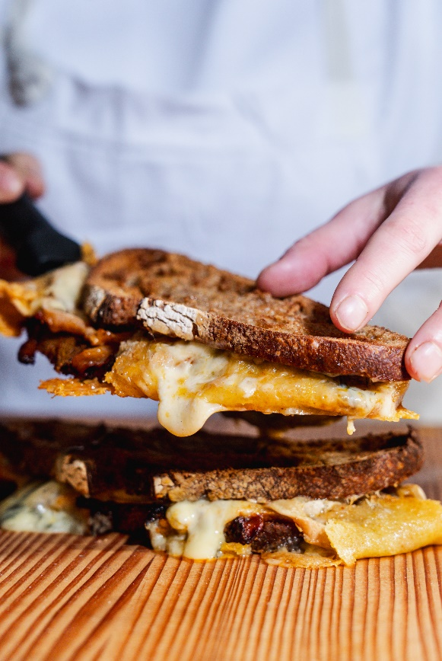

**Ingrédients**

8 belles tranches de pain de campagne

400 g de Morbier

Beurre (doux ou demi-sel)

Confit d’oignons et d’Harissa :

2 oignons jaunes

2 cuillères à soupe d’huile d’olive

1 cuillère à soupe de vinaigre de cidre

Sel, poivre

1 pot d’Harissa (fumée si possible)

Émincez l’oignon et faites chauffer une poêle à feu vif avec un filet d’huile d’olive.

Ajoutez-y l’oignon émincé et faites-le revenir quelques minutes jusqu’à l’obtention d’une belle coloration.

Couvrez l’oignon émincé et laissez-le cuire une dizaine de minutes dans sa propre eau de végétation jusqu’à ce qu’il devienne fondant.

Ajouter une cuillère à soupe d’Harissa fumé. (Vous pouvez aussi ajuster la quantité d’harissa en fonction de vos préférences !).

Rectifiez l’assaisonnement si besoin. Réservez.

Taillez le Morbier en tranches fines puis beurrez vos tranches de pain généreusement et retournez-les.

Garnissez les d’une belle couche de confit d’oignons puis de tranches de Morbier.

Refermez le Grilled Cheese avec la deuxième tranche de pain (côté beurre à l’extérieur).

Faites chauffer une poêle avec un filet d’huile d’olive et déposez-y vos Grilled Cheese.

Faites-les griller 3-4 minutes de chaque côté à feu moyen jusqu’à obtenir une jolie coloration.



**Crédit photo : Yacine Sadik @sadiksansvoltaire / Recette : Chloé Charles / Cniel**